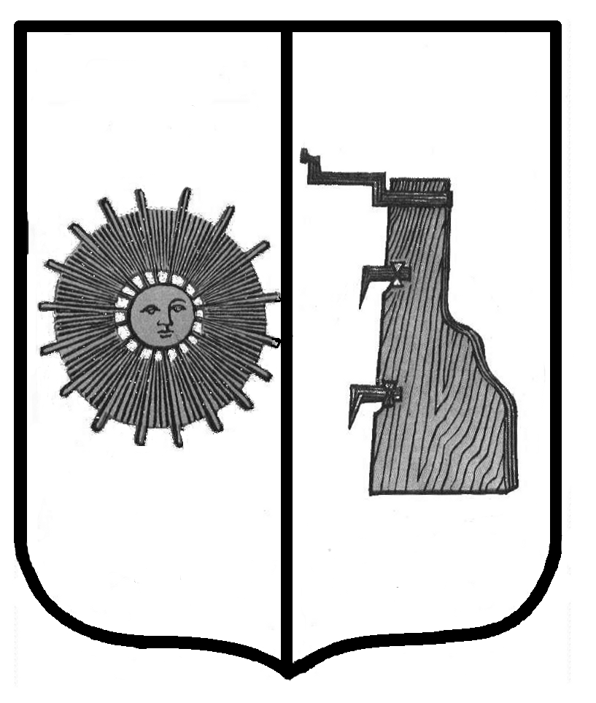

**Российская Федерация**

**Новгородская область**

**Боровичский район**

**Администрация Травковского сельского поселения**

**ПОСТАНОВЛЕНИЕ**

**от 30.12.2022г. № 84**

п. Травково

**Об утверждении Плана по профилактике правонарушений и обеспечении общественной безопасности в Травковском сельском поселении на 2023 год**

В соответствии с Федеральным законом от 23 июня 2016 года № 182-ФЗ  
 "Об основах системы профилактики правонарушений в Российской Федерации", в целях осуществления комплекса мер социального, правового, организационного, информационного и иного характера, направленных на выявление и устранение причин и условий, способствующих совершению правонарушений,

Администрация Травковского сельского поселения

**ПОСТАНОВЛЯЕТ:**

1. Утвердить прилагаемый План по профилактике правонарушений и обеспечении общественной безопасности в Травковском сельском поселении на 2023 год.

2. Контроль за исполнением Плана оставляю за собой.

3. Опубликовать постановление в бюллетене «Официальный вестник Травковского сельского поселения» и разместить на официальном сайте Администрации сельского поселения.

**Глава сельского поселения Я. Н. Орлова**

УТВЕРЖДЕН

постановлением Администрации

сельского поселения

от 30.12.2022г. № 84

**ПЛАН**

**профилактики правонарушений и обеспечении общественной безопасности в Травковском сельском поселении на 2023 год**

|  |  |  |
| --- | --- | --- |
| №  п/п | Мероприятия | Ответственные |
| 1 | Обеспечение правопорядка и предупреждение правонарушений на территории сельского поселения | Администрация сельского поселения, МО МВД России «Боровичский» (по согласованию) |
| 2 | Организация массовых мероприятий, использование творчества молодежи | Администрация сельского поселения, СДК п. Травково |
| 3 | Пропаганда здорового образа жизни | Администрация сельского поселения |
| 4 | Размещение социальной рекламы на тему  «Профилактика правонарушений» на информационном стенде в здании администрации сельского поселения, на официальном сайте администрации сельского поселения | Администрация сельского поселения |
| 5 | Проведение разъяснительной работы среди населения о медицинских, социальных и правовых последствиях **противоправного и антиобщественного поведения** | Администрация сельского поселения, МО МВД России «Боровичский (по согласованию), ГОБУЗ «Боровичская ЦРБ» (по согласованию) |
| 6 | Проведение просветительской работы, направленной на предупреждение алкоголизма, наркомании, табакокурения, распространения ВИЧинфекции и COVID-19 | Администрация сельского поселения, ГОБУЗ «Боровичская ЦРБ» (по согласованию) |
| 7 | Содействие в оказании услуг социальной помощи и поддержки в разрешении личных, семейных проблем гражданам, попавшим в трудную жизненную ситуацию | Администрация сельского поселения |
| 8 | Содействие в трудоустройстве и оказании социальной помощи лицам, освободив-шимся из мест лишения свободы | Администрация сельского поселения |
| 9 | Проведение в семьи «группы риска» профилактических рейдов, направленных на пресечение и недопущение противоправных действий | Администрация сельского поселения, МО МВД России «Боровичский (по согласованию), ОАУСО «Боровичский комплексный центр социального обслуживания» (по согласованию) |
| 10 | Разработка листовок антинаркотического содержания, направленных на предупреждение наркомании и употребления алкогольной и спиртосодержащей продукции несовершеннолетними, распространение листовок среди подростков | Администрация сельского поселения |
| 11 | Выявление семей «группы риска» и организация помощи, направленной на предупреждение асоциального поведения родителей и несовершеннолетних | Администрация сельского поселения,  ОАУСО «Боровичский комплексный центр социального обслуживания» (по согласованию) |
| 12 | Содействие в организации и проведении летней оздоровительной кампании | Администрация сельского поселения |

__________________________